TrafficDllPacket1

这个项目是对父类进行封装的项目

首先需要将unityEditor和UnityEngine添加至引用

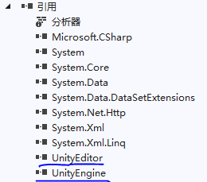

之后添加父类的cs文件

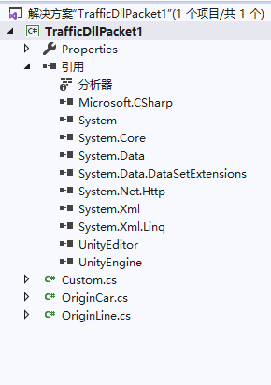

添加完成后在资源管理器中项目上右键->重新生成

可在目录下\bin\debug中找到TrafficDllPacket1.dll

在原项目中需要添加该dll后即可使用，一般放至Assets\Plugins目录下

之后在原项目中可对Car、Line等类添加继承

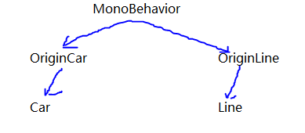

Custom.cs文件中为OriginCustom类，主要为对二次开发时进行继承的类

在二次开发中，需要先引用TrafficDllPacket1.dll以及unityEngine和unityEditor，之后对OriginCustom类进行继承，继承类名称为Custom，并且重载了CustomGM这个方法

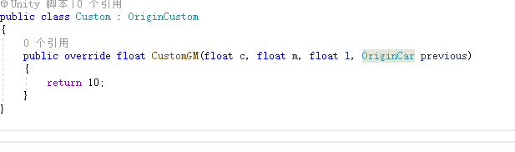

生成文件为DllRecoverTest.dll

放置于原项目中Custom文件夹下

动态调用时使用方法DllReadertestInit()

主要为先使用ReadDll对文件进行读取，返回文件中Custom类，之后使用CreateManager在场景中生成一个实例，之后在原本逻辑中判断是否有所需的方法，如果有则使用动态加载的方法（主要原因是委托会出错，不然可以直接使用委托）